**外销部发【2020】10号 签发人: 蒋 炜**

**天胶“丽人零食”销售方案**

各门店：  
**天胶“丽人零食”开启销售，请门店大力推荐。“丽人零食”包含15片阿胶膏，**

**一盒原价为168元，活动特价99元/盒。  
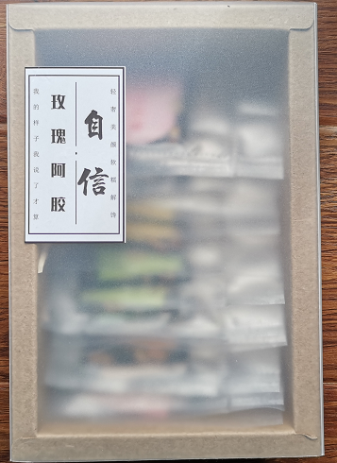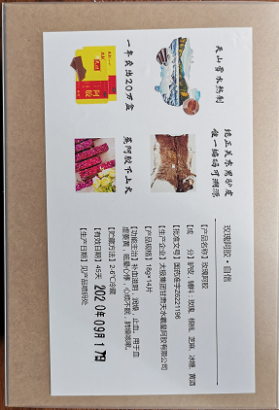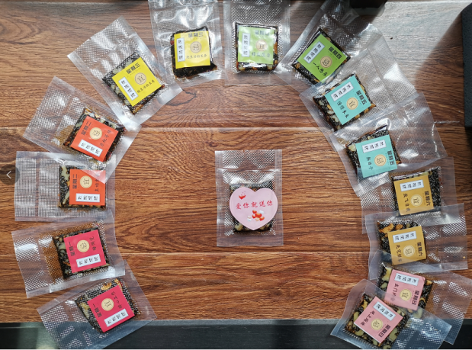**

一、销售形式有2种分别为：  
1.首次任务下达门店第一批次252盒，  
①门店通过自有朋友圈以及店社群进行销售（**门店内以“代客加工”为主要销售话术进行宣传**）。  
②外销部将所有宣传话术及视频图片发放至太极会员幸福转发群。  
③发货时间9月17日店长大会统一发放。  
④“丽人零食”到店后需放置在店内阴凉处保存，不陈列在店堂内。  
门店任务如下：

|  |  |  |
| --- | --- | --- |
| **门店ID** | **门店名称** | **任务数量** |
| 307 | 四川太极旗舰店 | 5 |
| 582 | 四川太极青羊区十二桥药店 | 4 |
| 517 | 四川太极青羊区北东街店 | 4 |
| 337 | 四川太极浆洗街药店 | 3 |
| 750 | 成都成汉太极大药房有限公司 | 3 |
| 341 | 四川太极邛崃中心药店 | 3 |
| 343 | 四川太极光华药店 | 3 |
| 571 | 四川太极高新区民丰大道西段药店 | 3 |
| 385 | 四川太极五津西路药店 | 3 |
| 712 | 四川太极成华区华泰路药店 | 3 |
| 742 | 四川太极锦江区庆云南街药店 | 3 |
| 578 | 四川太极成华区华油路药店 | 3 |
| 709 | 四川太极新都区马超东路店 | 3 |
| 365 | 四川太极光华村街药店 | 3 |
| 707 | 四川太极成华区万科路药店 | 3 |
| 114685 | 四川太极青羊区青龙街药店 | 2 |
| 546 | 四川太极锦江区榕声路店 | 2 |
| 585 | 四川太极成华区羊子山西路药店（兴元华盛） | 2 |
| 747 | 四川太极郫县郫筒镇一环路东南段药店 | 2 |
| 581 | 四川太极成华区二环路北四段药店（汇融名城） | 2 |
| 373 | 四川太极通盈街药店 | 2 |
| 730 | 四川太极新都区新繁镇繁江北路药店 | 2 |
| 357 | 四川太极清江东路药店 | 2 |
| 387 | 四川太极新乐中街药店 | 2 |
| 514 | 四川太极新津邓双镇岷江店 | 2 |
| 737 | 四川太极高新区大源北街药店 | 2 |
| 513 | 四川太极武侯区顺和街店 | 2 |
| 377 | 四川太极新园大道药店 | 2 |
| 724 | 四川太极锦江区观音桥街药店 | 2 |
| 379 | 四川太极土龙路药店 | 2 |
| 106066 | 四川太极锦江区梨花街药店 | 2 |
| 102565 | 四川太极武侯区佳灵路药店 | 2 |
| 744 | 四川太极武侯区科华街药店 | 2 |
| 102934 | 四川太极金牛区银河北街药店 | 2 |
| 511 | 四川太极成华杉板桥南一路店 | 2 |
| 54 | 四川太极怀远店 | 2 |
| 107658 | 四川太极新都区新都街道万和北路药店 | 2 |
| 105267 | 四川太极金牛区蜀汉路药店 | 2 |
| 746 | 四川太极大邑县晋原镇内蒙古大道桃源药店 | 2 |
| 111400 | 四川太极邛崃市文君街道杏林路药店 | 2 |
| 105751 | 四川太极高新区新下街药店 | 2 |
| 101453 | 四川太极温江区公平街道江安路药店 | 2 |
| 726 | 四川太极金牛区交大路第三药店 | 2 |
| 598 | 四川太极锦江区水杉街药店 | 2 |
| 103198 | 四川太极青羊区贝森北路药店 | 2 |
| 754 | 四川太极崇州市崇阳镇尚贤坊街药店 | 2 |
| 391 | 四川太极金丝街药店 | 2 |
| 515 | 四川太极成华区崔家店路药店 | 2 |
| 716 | 四川太极大邑县沙渠镇方圆路药店 | 2 |
| 106399 | 四川太极青羊区蜀辉路药店 | 2 |
| 111219 | 四川太极金牛区花照壁药店 | 2 |
| 103199 | 四川太极成华区西林一街药店 | 2 |
| 359 | 四川太极枣子巷药店 | 2 |
| 114622 | 四川太极成华区东昌路一药店 | 2 |
| 103639 | 四川太极成华区金马河路药店 | 2 |
| 108656 | 四川太极新津县五津镇五津西路二药房 | 2 |
| 399 | 四川太极高新天久北巷药店 | 2 |
| 572 | 四川太极郫县郫筒镇东大街药店 | 2 |
| 355 | 四川太极双林路药店 | 2 |
| 367 | 四川太极金带街药店 | 2 |
| 717 | 四川太极大邑县晋原镇通达东路五段药店 | 2 |
| 587 | 四川太极都江堰景中路店 | 2 |
| 743 | 四川太极成华区万宇路药店 | 2 |
| 106569 | 四川太极武侯区大悦路药店 | 2 |
| 104428 | 四川太极崇州市崇阳镇永康东路药店 | 2 |
| 311 | 四川太极西部店 | 2 |
| 748 | 四川太极大邑县晋原镇东街药店 | 2 |
| 745 | 四川太极金牛区金沙路药店 | 2 |
| 308 | 四川太极红星店 | 2 |
| 539 | 四川太极大邑县晋原镇子龙路店 | 2 |
| 721 | 四川太极邛崃市临邛镇洪川小区药店 | 2 |
| 349 | 四川太极人民中路店 | 2 |
| 102479 | 四川太极锦江区劼人路药店 | 2 |
| 740 | 四川太极成华区华康路药店 | 2 |
| 102935 | 四川太极青羊区童子街药店 | 2 |
| 733 | 四川太极双流区东升街道三强西路药店 | 2 |
| 107728 | 四川太极大邑县晋原镇北街药店 | 2 |
| 102564 | 四川太极邛崃市临邛镇翠荫街药店 | 2 |
| 752 | 四川太极大药房连锁有限公司武侯区聚萃街药店 | 2 |
| 105910 | 四川太极高新区紫薇东路药店 | 2 |
| 704 | 四川太极都江堰奎光路中段药店 | 2 |
| 106865 | 四川太极武侯区丝竹路药店 | 2 |
| 727 | 四川太极金牛区黄苑东街药店 | 2 |
| 706 | 四川太极都江堰幸福镇翔凤路药店 | 2 |
| 720 | 四川太极大邑县新场镇文昌街药店 | 2 |
| 329 | 四川太极温江店 | 2 |
| 570 | 四川太极青羊区大石西路药店 | 2 |
| 339 | 四川太极沙河源药店 | 2 |
| 104533 | 四川太极大邑县晋原镇潘家街药店 | 2 |
| 738 | 四川太极都江堰市蒲阳路药店 | 2 |
| 351 | 四川太极都江堰药店 | 2 |
| 104838 | 四川太极崇州市崇阳镇蜀州中路药店 | 2 |
| 594 | 四川太极大邑县安仁镇千禧街药店 | 2 |
| 710 | 四川太极都江堰市蒲阳镇堰问道西路药店 | 2 |
| 549 | 四川太极大邑县晋源镇东壕沟段药店 | 2 |
| 732 | 四川太极邛崃市羊安镇永康大道药店 | 2 |
| 52 | 四川太极崇州中心店 | 2 |
| 56 | 四川太极三江店 | 2 |
| 713 | 四川太极都江堰聚源镇药店 | 2 |
| 106485 | 四川太极成都高新区元华二巷药店 | 2 |
| 347 | 四川太极青羊区清江东路三药店 | 2 |
| 108277 | 四川太极金牛区银沙路药店 | 2 |
| 723 | 四川太极锦江区柳翠路药店 | 2 |
| 545 | 四川太极成华区龙潭西路药店 | 2 |
| 573 | 四川太极双流县西航港街道锦华路一段药店 | 2 |
| 106568 | 四川太极高新区中和公济桥路药店 | 1 |
| 104429 | 四川太极武侯区大华街药店 | 1 |
| 591 | 四川太极邛崃市临邛镇长安大道药店 | 1 |
| 105396 | 四川太极武侯区航中街药店 | 1 |
| 102567 | 四川太极新津县五津镇武阳西路药店 | 1 |
| 112888 | 四川太极武侯区双楠路药店 | 1 |
| 104430 | 四川太极高新区中和大道药店 | 1 |
| 113299 | 四川太极武侯区倪家桥路药店 | 1 |
| 114844 | 四川太极成华区培华东路药店 | 1 |
| 371 | 四川太极兴义镇万兴路药店 | 1 |
| 114286 | 四川太极青羊区光华北五路药店 | 1 |
| 102478 | 四川太极锦江区静明路药店 | 1 |
| 112415 | 四川太极金牛区五福桥东路药店 | 1 |
| 107829 | 四川太极金牛区解放路药店 | 1 |
| 113298 | 四川太极武侯区逸都路药店 | 1 |
| 753 | 四川太极锦江区合欢树街药店 | 1 |
| 110378 | 四川太极都江堰市永丰街道宝莲路药店 | 1 |
| 113025 | 四川太极青羊区蜀鑫路药店 | 1 |
| 113833 | 四川太极青羊区光华西一路药店 | 1 |
| 113023 | 四川太极成华区云龙南路药店 | 1 |
| 114069 | 四川太极高新区剑南大道药店 | 1 |
| 111064 | 四川太极邛崃市临邛街道涌泉街药店 | 1 |
| 113008 | 四川太极高新区南华巷药店 | 1 |
| 合计 | | 252 |

2.门店结合新零售渠道进行订货销售（接龙），备货周期为一周一批次，由外销部统一快递发货。销售后外销部统一铺货至相应销售门店，门店自行收款下账。

二、门店下账操作

“丽人零食”下账包含：

|  |  |  |  |
| --- | --- | --- | --- |
| 货品ID | 品名 | 基本单位 | 数量 |
| 115733 | 阿胶（太极天胶） | 盒 | 0.125 |
| 195178 | 太极天胶精品辅料 | 袋 | 1 |

1.门店下账操作进入零售前台点击键盘Alt+V输入组合ID9914333  
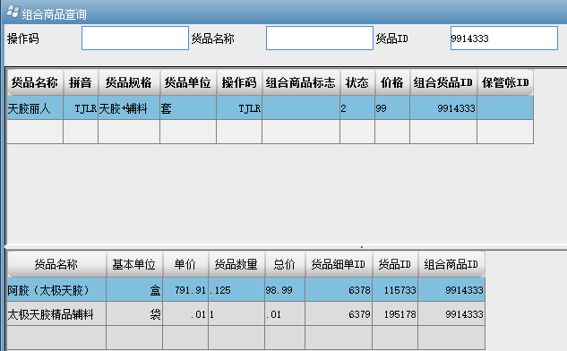

2.根据实际销售数量进行填写  
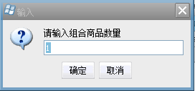  
每套按照99元进行销售下账。

1. 退换货

门店在1个月后未销售出去的阿胶，请在10月21日至10月25日期间将实物拿货至外销部朱丽娟处进行换货新效期货品。

四、销售奖励

每卖一盒“丽人零食”奖励销售人员10元/盒。奖励发放按照组合ID9914333销售数

据进行核算。 四川太极大药房连锁有限公司

2020年9月17日

**主题词： 天胶“丽人零食”销售方**

**太极大药房外销部 2020年9月17日印发**

**打印： 朱丽娟 核对： 王灵 （共印1份）**